Was ist Leistung?

Aufgaben
- Schaut euch die Karikatur an und besprecht sie in der Gruppe!
- Vergleicht die beiden dargestellten Personen!
- Wer vollbringt welche Leistung?
- Finde weitere Beispiele aus den Medien, in denen Menschen große Leistungen vollbringen.

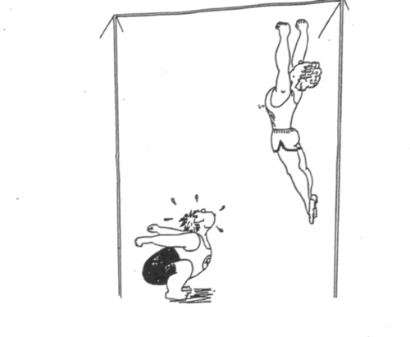aus: Eckhardt Preuß: Das Handbuch zur Leistungserziehung und Leistungsbeurteilung
in der Grundschule, Medienwerkstatt Mühlacker, 2004

